Лабораторная работа № 3

Модель боевых действий

Покрас Илья Михайлович

Содержание

# Цели работы

Построение математической модели боевых действий

# Задание

-Построить модель боевых действий между регулярный войсками; -Построить модель ведения боевых действий с участием регулярных войск и партизанских отрядов.

# Теоретическое введение

Законы Ланчестера - это математические формулы для расчета относительной силы вооруженных сил . Уравнения Ланчестера - это дифференциальные уравнения, описывающие зависимость силы двух армий A и B от времени, причем функция зависит только от A и B.

# Выполнение лабораторной работы

Между страной $Х$ и страной $Y$ идет война. Численность состава войск исчисляется от начала войны, и являются временными функциями $x\left(t\right)$ и $y\left(t\right)$. В начальный момент времени страна $Х$ имеет армию численностью $21000$ человек, а в распоряжении страны $У$ армия численностью в $9850$ человек. Для упрощения модели считаем, что коэффициенты $a$, $b$, $c$, $h$ постоянны. Также считаем $P\left(t\right)$ и $Q\left(t\right)$ непрерывные функции. Построим графики изменения численности войск армии $Х$ и армии $У$ для следующих случаев:

1. Модель боевых действий между регулярными войсками:
$\frac{dx}{dt}=−0,44x\left(t\right)−0,83y\left(t\right)+cos\left(t\right)+1$

$\frac{dx}{dt}=−0,45x\left(t\right)−0,71y\left(t\right)+sin\left(t\right)+1$

2. Модель ведение боевых действий с участием регулярных войск и партизанских отрядов:

$\frac{dx}{dt}=−0,31x\left(t\right)−0,78y\left(t\right)+\left|cos\left(2t\right)\right|$

$\frac{dx}{dt}=−0,25x\left(t\right)−0,71y\left(t\right)+\left|sin\left(4t\right)\right|$

Реализация построения математической модели на языка программирования Julia(рис. @fig:001):

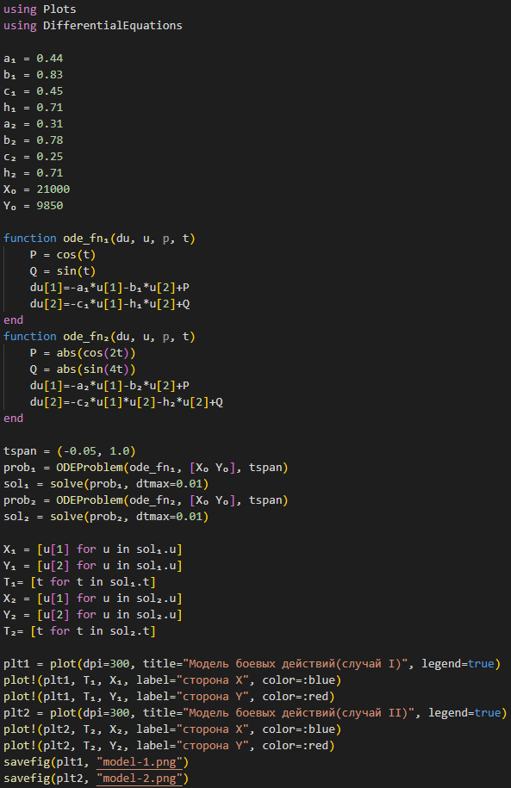

Код Julia

Модель первого случая(рис. @fig:002):

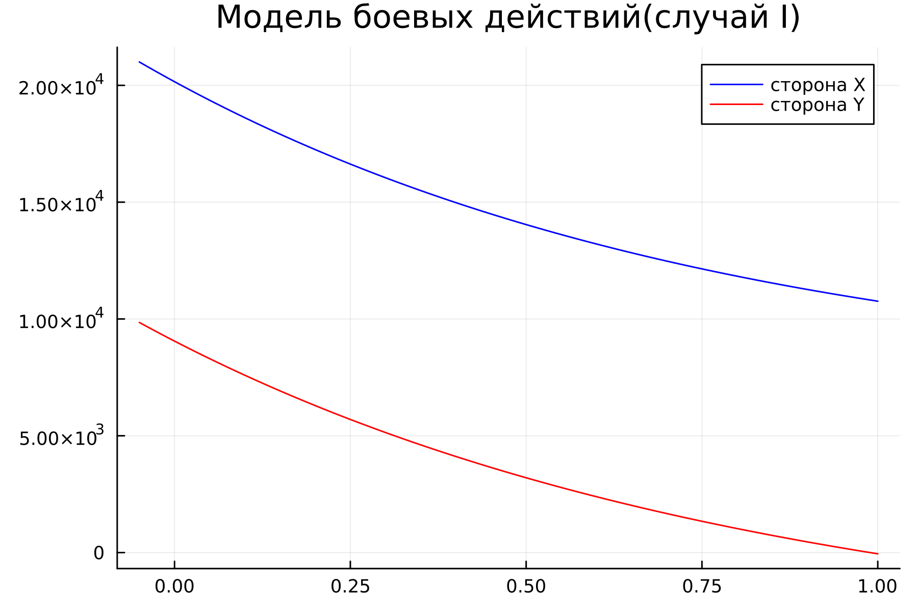

Модель Julia первого случая

Модель второго случая(рис. @fig:003):

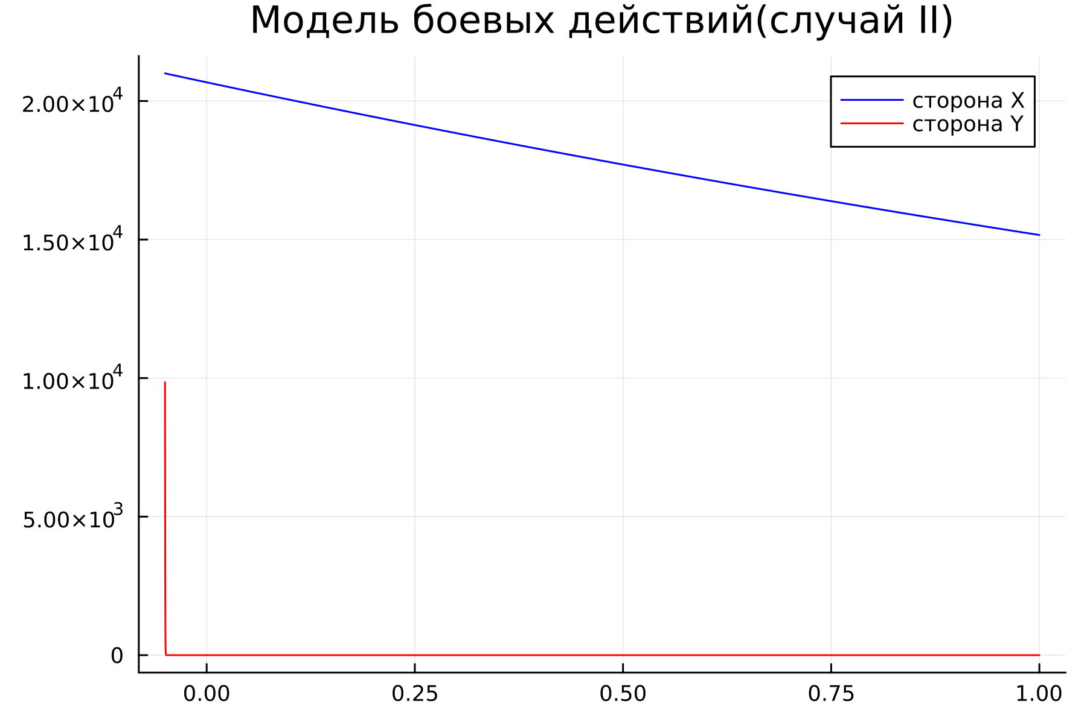

Модель Julia второго случая

Реализация построения математической модели для OpenModelica:

Код первого случая(рис. @fig:004):

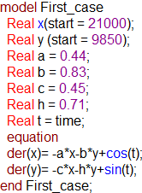

Код OpenModelica первого случая

Модель первого случая(рис. @fig:005):

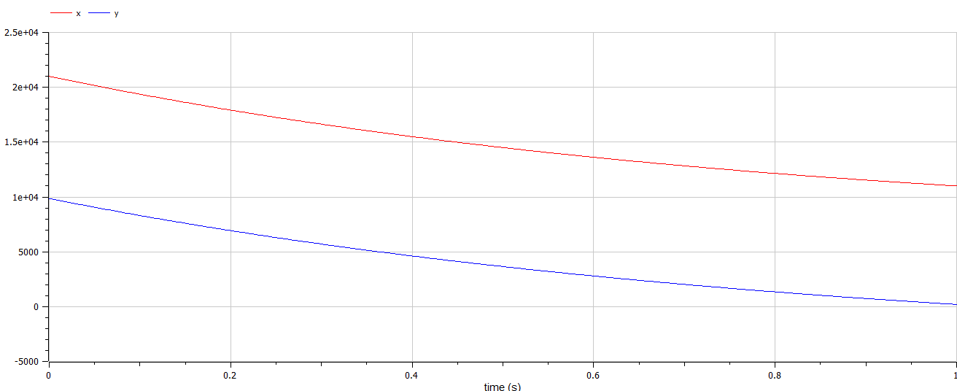

Модель OpenModelica первого случая

Код второго случая(рис. @fig:006):

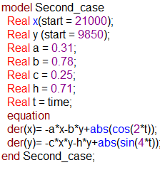

Код OpenModelica второго случая

Модель второго случая(рис. @fig:007):

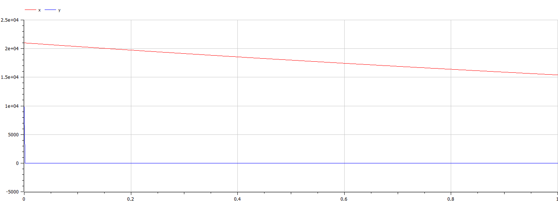

Модель OpenModelica второго случая

# Вывод

В ходе проделанно работы мы изучили модели Ланчестера для моделирования ведения боевых действий, а также построили математические модели на языке программирования Julia и OpenModelica

# Список литератры

[1] https://en.wikipedia.org/wiki/Lanchester%27s_laws

[2] https://openmodelica.org/doc/OpenModelicaUsersGuide/latest/